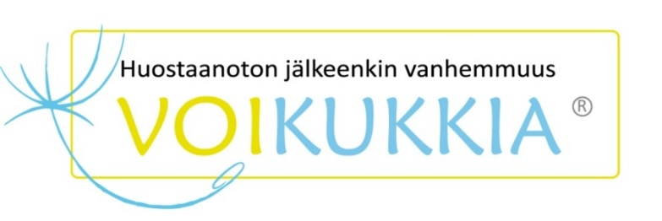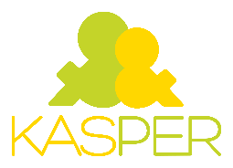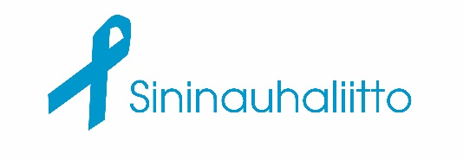
_______________________________________________________________________________________
Toiminnallisia menetelmiä
Piirustus/maalaustehtävä
Päivitetty 26.12.2017 _______________________________________________________________________________________

Tämä toiminnallisen menetelmän ohje on tarkoitettu VOIKUKKIA-vertaistukiryhmän ohjaajien käyttöön. Tässä dokumentissa esitellään Piirustus/maalaustehtävä. Menetelmä on kirjattu ylös Siilinjärven OhjaajaVerstaassa 3.10.2017.

Piirustus/maalaustehtävä

Käsiteltävä aihe voi olla esim. suhde omaan lapseen.

Välineet: paperia A4/A3, väriliituja, tusseja sekä kuvakortteja/kuvaleikkeitä lehdistä.

Asetetaan erilaisia kuvia esille ja pyydetään ryhmäläisiä miettimään itseään ja lastaan. Otetaan paperi, joka jaetaan kolmeen osaan ja ne nimetään ennen, nyt ja tulevaisuudessa osioihin.

Väritetään kukin osio niillä väreillä/kuvioilla, miltä suhde lapseen on tuntunut ennen, millainen se on nyt ja millaisen ajattelee/toivoo sen olevan tulevaisuudessa.

Yhdistetään paperi ja kuvat toisiinsa siten, että laitetaan kuvat niihin liittyvien (menneisyys, nykyisyys, tulevaisuus) kohtien ylä- tai alapuolelle.

Kerrotaan vuorotellen ryhmälle omasta tehtävästä (sekä näytetään tuotos - suhde lapseen ennen, nyt ja tulevaisuudessa) sen verran kuin tuntuu itsestä hyvältä.

Lisätietoa näistä ohjeista ja niiden soveltamisesta saat hanketyöntekijöiltä. Yhteystiedot löytyvät www.voikukkia.fi-sivuilta.

